Báo cáo đồ án Java

1. Tên: Quản lý siêu thị mini: Bánh kẹo
2. Danh sách thành viên

|  |  |
| --- | --- |
| Họ và Tên | MSSV |
| Nguyễn Quốc Huy | 3122410149 |
| Lê Ngọc Anh Huy | 3122410142 |
| Nguyễn Tấn Cảnh | 3122410036 |
| Đặng Văn Chiến | 3122410040 |

1. Hướng dẫn cài đặt

Ngôn ngữ: Java

Môi trường: Apache Netbeans

Hệ cơ sở dữ liệu: SQL

Kết nối: Xampp

Thư viện ngoài:

* Commons-codec-1.11.jar: Thư viện Apache Commons Codec cung cấp các phương pháp mã hóa và giải mã thông tin như mã hóa Base64, MD5, SHA, vv.
* Commons-collections4-4.2.jar: Thư viện Apache Commons Collections cung cấp các cấu trúc dữ liệu, các lớp tiện ích và các phương thức mở rộng cho việc làm việc với các tập hợp và bộ sưu tập (collections) trong Java.
* Commons-compress-1.18.jar: Thư viện Apache Commons Compress hỗ trợ nén và giải nén các định dạng tệp tin như ZIP, GZIP, TAR, vv.
* Jcalendar-1.2.2.jar: Thư viện JCalendar cung cấp các thành phần giao diện người dùng (UI components) cho việc chọn ngày và thời gian trong Java Swing.
* Mysql-connector-java-8.0.28.jar: Thư viện MySQL Connector/J là một trình điều khiển JDBC cho MySQL, cho phép kết nối và tương tác với cơ sở dữ liệu MySQL từ Java.
* Poi-4.0.1.jar: Thư viện Apache POI cung cấp các lớp và phương thức để đọc, ghi và xử lý các tệp tin Microsoft Office (như Excel, Word, PowerPoint) trong Java.
* Poi-ooxml-4.0.1.jar: Thư viện Apache POI-OOXML là một phần của Apache POI và hỗ trợ đọc, ghi và xử lý các tệp tin Office Open XML (OOXML) (như .xlsx, .docx, .pptx) trong Java.
* Poi-ooxml-schemas-4.0.1.jar: Thư viện Apache POI-OOXML-Schemas cung cấp các lược đồ XML cho việc xử lý các tệp tin Office Open XML (OOXML) trong Java.
* Xmlbeans-3.0.2.jar: Thư viện Apache XMLBeans cung cấp các công cụ để xử lý các tệp tin XML trong Java bằng việc chuyển đổi các tài liệu XML thành các đối tượng Java và ngược lại.

1. Nội dung chinh
2. Màn hình chính

Đây là giao diện bán hàng của Nhân viên bán hàng

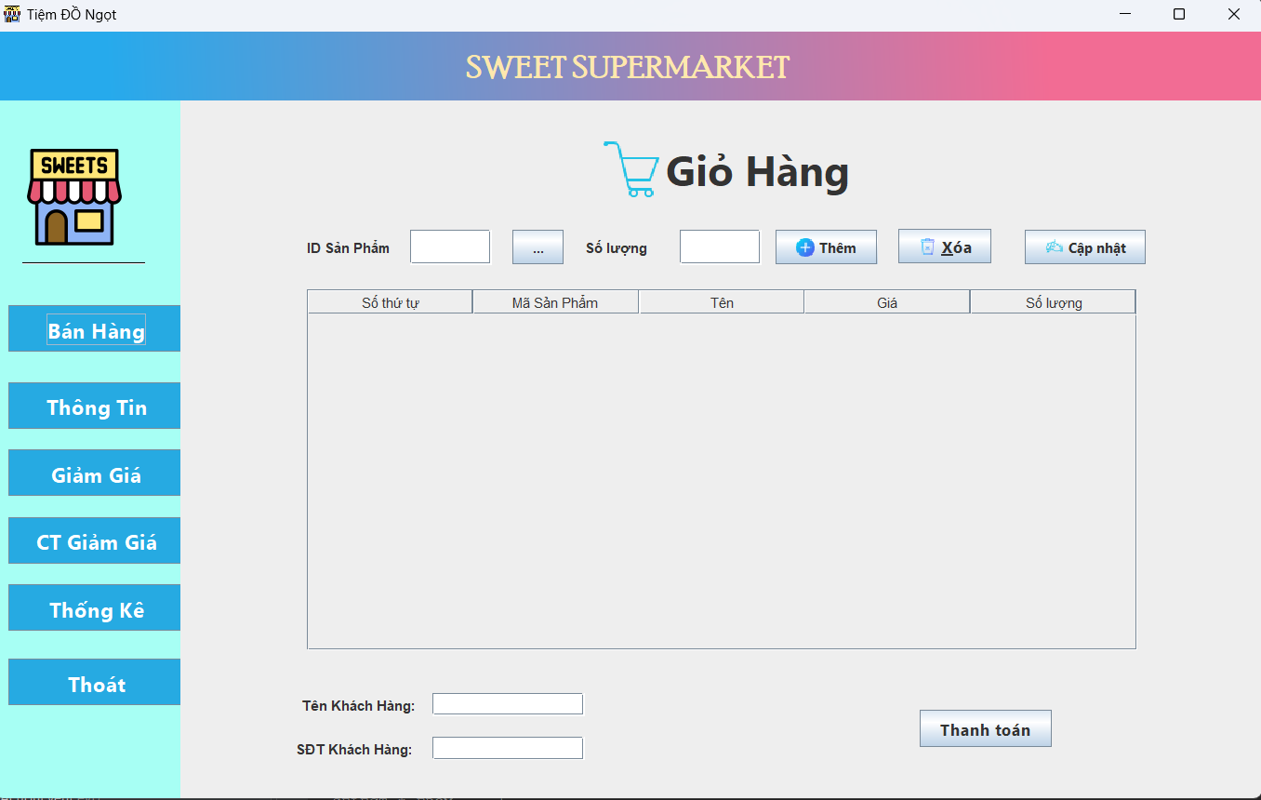

1. Quản lý sản phẩm

Quản lý sản phẩm với các chức năng thêm sửa xóa tìm kiếm

Tìm kiếm theo id sản phẩm

Nút thêm sẽ hiển thị ra panel thêm sản phẩm mới vào cơ sở dữ liệu

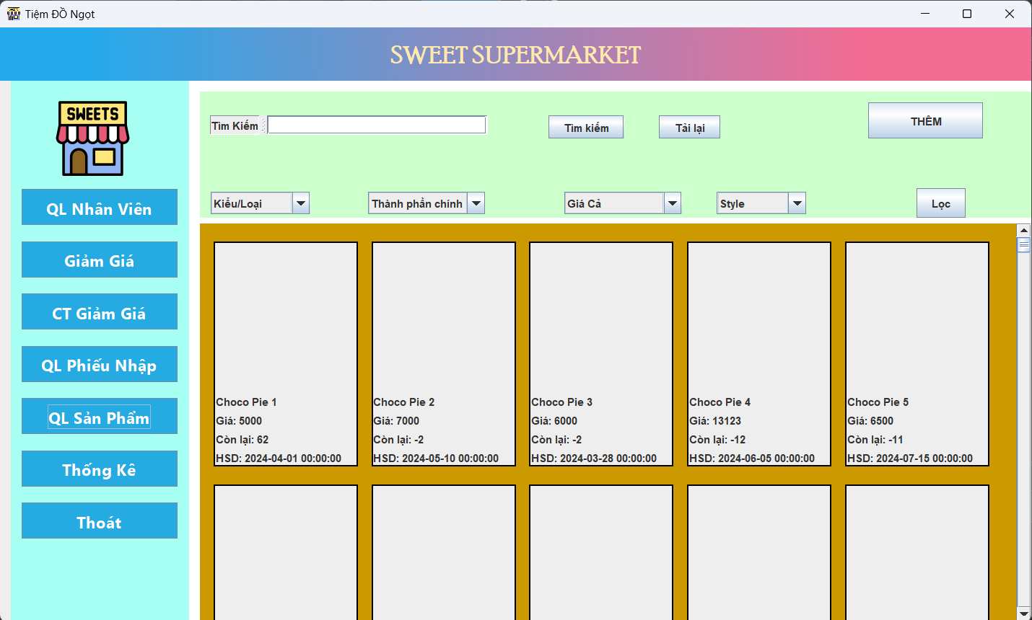

1. Quản lý nhân viên

Với các chức năng thêm sửa xóa tìm kiếm, xuất excel, nhập Excel

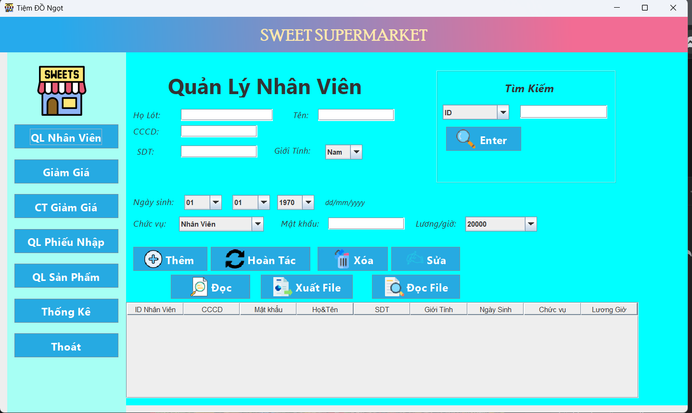

1. Thống kê doanh thu theo từng năm

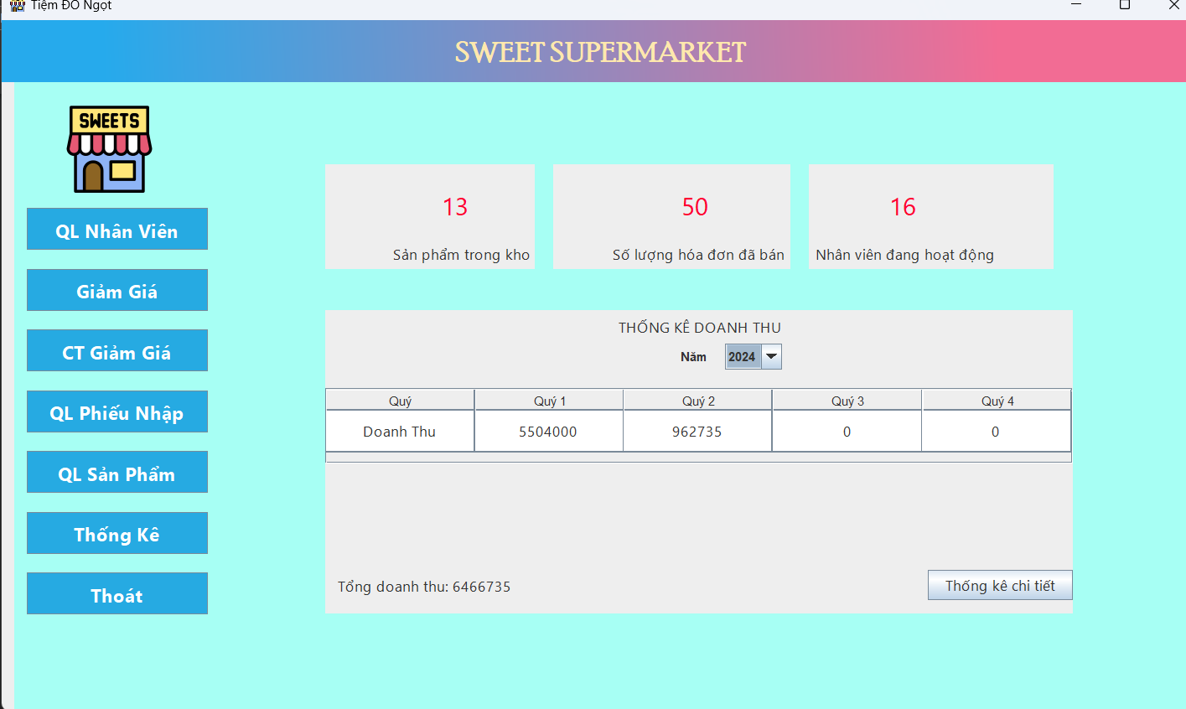

1. Thanh toán hóa đơn

Đây là hóa đơn sau khi mua hàng

Cick vào Hoàn tất sẽ xuất hóa đơn

